附件
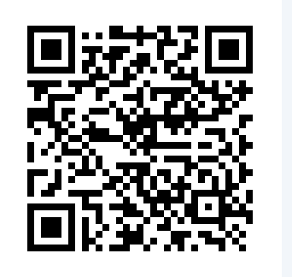

人民陪审员报名二维码

